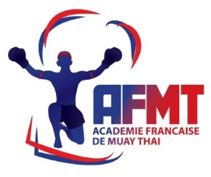BREVET INSTRUCTEUR BFMT1
Sous la direction de :
Sam Berrandou DEJEPS Muay Thaï
Technique
Jo Prestia, André Zeitoun. .

Au Centre Sportif sur la plage de BOYARVILLE (Ile d’Oléron) DU 24 AU 29 JUILLET 2017.
Prix du stage complet : 480€ comprenant repas, cours et hébergement.
Hébergement : chambre de 2, 4, 6 personnes
Début du stage le lundi de 9h00 à 12h00 et de 14h00 à 17h00 fin du stage le vendredi 17h00.
Ceux qui désirent peuvent arriver le Dimanche soir. Les repas Seront pris en charge à compter du lundi au petit déjeuner, jusqu’au diner du vendredi soir.
Acompte de 30% à la réservation : 144€
Places limitées. Les inscriptions seront prises en considération par ordre d’arrivée.
Les candidats devront réserver en retournant le bulletin ci-joint, accompagné d’un chèque d’acompte libellé à l’ordre d’AFMT.
Autres renseignements : 01.71.60.48.94..ou 06.16.52.31.81. Mail : administration@afmt.fr

Nom :………………………Prénom :………………..…………………….
Adresse:…………………………………………………………………………………………
Tél……………………………
Club………………………………………….Ligue……………………………………………
Année de pratique :…………
Profession…………………
Date et lieu de naissance:................/............./......................................................
Mail : (En majuscules et lisible svp) ………………………………………………………..

Signature :

A RETOURNER
AFMT
1 RUE TRISTAN TZARA
75018 PARIS

Aux couples -avec ou sans enfants- nous demandons de nous aviser rapidement de leurs participations pour une bonne planification de l’hébergement. Ceux qui désirent partir le vendredi soir devront le faire savoir afin que nous poussions libérer les chambres au plus vite.

